**VBSX:**

Số 11B/2, quốc lộ 1, ấp Tân Bình, xã Tân Hạnh, huyện Long Hồ, tỉnh Vĩnh Long

Tel:

0911828486

Fax:

MST:

1501101579

PHIẾU KIỂM TRA KHI TIẾP NHẬN VÀ BÀN GIAO XE

Ngày tiếp:

Ngày giao xe:....../....../..........

Giờ:.......h.......phút

Công ty TNHH Toyota Thập Nhất Phong Vĩnh Long

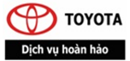

Kiểu xe:

Khách hàng(chủ xe):

Mã màu:

Người mang xe đến:

VIN:

Số km lần trước:

Số km/dặm hiện tại: .............

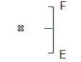

Yêu cầu khách hàng/ Ghi nhận khác:

///:

X:

OK:

NG:

Đánh dấu vết trầy xước có sửa chữa.

Đánh dấu vết trầy xước không sửa chữa.

Các hạng mục đã đạt.

Các hạng mục không đạt.

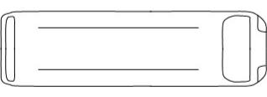



Khách hàng

Ký tên

Tiếp nhận

Giao xe

CVDV

Hoa lốp

Hư hỏng khác ( phồng, chửa, ...)

Đánh giá

Trước

..... mm

.............................................................

Tốt

Cần thay

Sau

..... mm

.............................................................

Tốt

Cần thay

2.

6.

............(chiếc)

Hoa lốp

Hư hỏng khác ( phồng, chửa, ...)

Đánh giá

Trước

..... mm

.............................................................

Tốt

Cần thay

Sau

..... mm

.............................................................

Tốt

Cần thay

5.

4.

........................................................

........................................................

3.

(N)

(N)

(Y)

1.

Không yêu cầu rửa

Sạch

18. Rửa xe:

Thảm được cố định

Đúng kích cỡ, hình dạng

Không xếp chồng nhiều lớp

16. Tình trạng lắp thảm sàn:

(*) Yêu cầu: Táp lô, vô lăng, ghế không bị bọc/ phủ bởi các sản phẩm không chính hãng hoặc đặt các vật dụng khác gây cản trở tới việc bung túi khí. Ghi tình trạng nội thất hỏng, rách, bẩn đối với mục nội thất xe.

(Y)

Không yêu cầu trả

Đủ

17. Trả phụ tùng cũ:

Lưu ý khi giao xe:

Đủ

Đủ

Đủ

........................................

Thiếu

Thiếu

Thiếu

.......................................

Bụi

Sạch

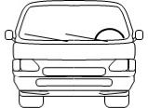

15. Vật dụng cá nhân: ..................................................................................

14. Đồ nghề: ..................................................................................................

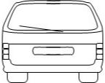



12. Tình trạng ắc-quy:

11. Dầu thắng lái:

9. Nước rửa kính:

13. Lốp phía bên phải:

8. Cao su gạt mưa:



7. Khoang động cơ:

Số lượng túi khí rủi ro:

Đèn taplo báo lỗi:

Táp lô (*):

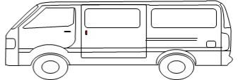



Thảm sàn Toyota:

Lốp phía bên trái:

Nội thất (*):



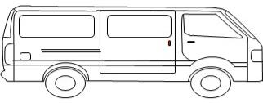

10. Nước làm mát:

Lưu ý đối với khách hàng: Đối với tiền mặt, giấy tờ xe và các vật dụng có giá trị, quý khách vui lòng không để lại trên xe để tránh việc thất lạc không mong muốn. Vui lòng rà soát tất cả hạng mục và tình trạng xe khi nhận lại xe. Đại lý sẽ không chịu trách nhiệm sau với mọi thất lạc, mất mát sau khi quý khách rời đại lý. Xin chân thành cảm ơn!